算法新题选

2、（2014年山东高考）执行下面的程序框图，若输入的的值为1，

则输出的的值为。

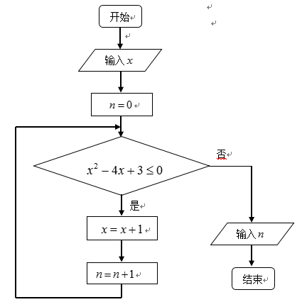

3、（2013年山东高考）执行右面的程序框图，若输入的*ε*的值为0.25，则输出的*n*的值为__________．

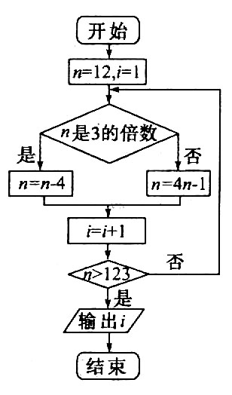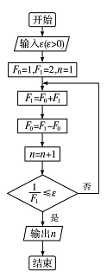

4、（德州市2015届高三二模）执行如图所示的程序框图，输出的结果是

A.5

B.6

C.7

D.8

5、（菏泽市2015届高三二模）已知数列{an}中，a1=1，an+1=an+n，若利用如图所示的种序框图计算该数列的第10项，则判断框内的条件是（　　）

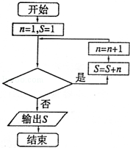

　 A． n≤8？ B． n≤9？ C． n≤10？ D． n≤11？

6、（青岛市2015届高三二模）已知MOD函数是一个求余函数，其格式为MOD（n，m），其结果为n除以m的余数，例如MOD（8，3）=2．如图是一个算法的程序框图，当输入的值为25时，则输出的结果为（　　）

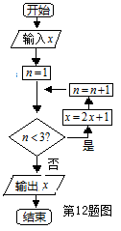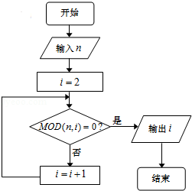

　 A． 4 B． 5 C． 6 D． 7

7、（潍坊市2015届高三二模）当输入的实数时，执行如图所示的程序框图，则输出的不小于103的概率是

8、（淄博市2015届高三三模）如图是一个算法的流程图．若输入的值为，则输出的值是

输入

**

**

**

否

是

结束

开始

输出

(A)  (B)  (C)  (D) 

9、（德州市2015届高三上期末）已知实数　，执行如图所示的程序框图，则输出的x不小于103的概率是_______

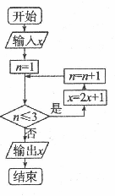　　　　　　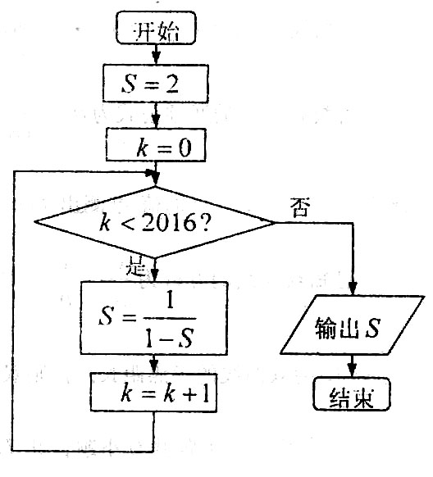

10、（青岛市2015届高三上期末）如果执行如图（右上）的程序框图，那么输出的值是

A. 2016 B. 2

C.  D. 

2、答案：3

解析：根据判断条件，得，

输入

第一次判断后循环，

第二次判断后循环，

第三次判断后循环，

第四次判断不满足条件，退出循环，输出

3、**答案：**3

**解析：**第1次运行将*F*0＋*F*1赋值给*F*1，即将3赋值给*F*1，然后将*F*1－*F*0赋值给*F*0，即将3－1＝2赋值给*F*0，*n*增加1变成2，此时比*ε*大，故循环，新*F*1为2＋3＝5，新*F*0为5－2＝3，*n*增加1变成3，此时≤*ε*，故退出循环，输出*n*＝3.

4、B

5、【解析】： 解：n=1，满足条件，执行循环体，S=1+1=2

n=2，满足条件，执行循环体，S=1+1+2=4

n=3，满足条件，执行循环体，S=1+1+2+3=7

n=10，不满足条件，退出循环体，循环满足的条件为n≤9，

故选B．

6、【解析】： 解：模拟执行程序框图，可得：

n=25，i=2，MOD（25，2）=1，

不满足条件MOD（25，2）=0，i=3，MOD（25，3）=1，

不满足条件MOD（25，3）=0，i=4，MOD（25，4）=1，

不满足条件MOD（25，4）=0，i=5，MOD（25，5）=0，

满足条件MOD（25，2）=0，退出循环，输出i的值为5．

故选：B．

7、

8、C

9、

10、B

4. 如图是一个算法的流程图，若输入x的值为2，则输出y的值是________．

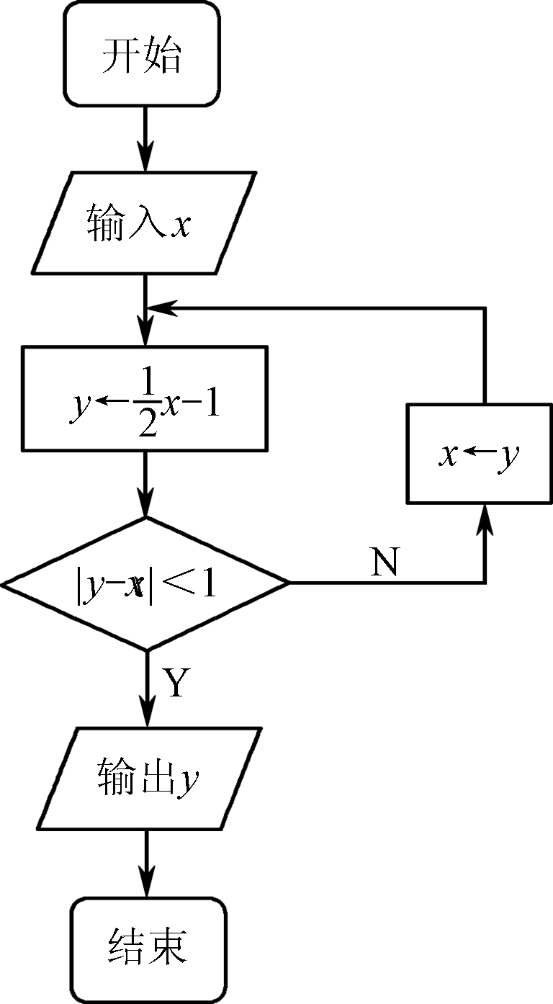

答案：－

9. 如图所示的算法流程图，若输入的n是100，则输出的变量S的值是________．

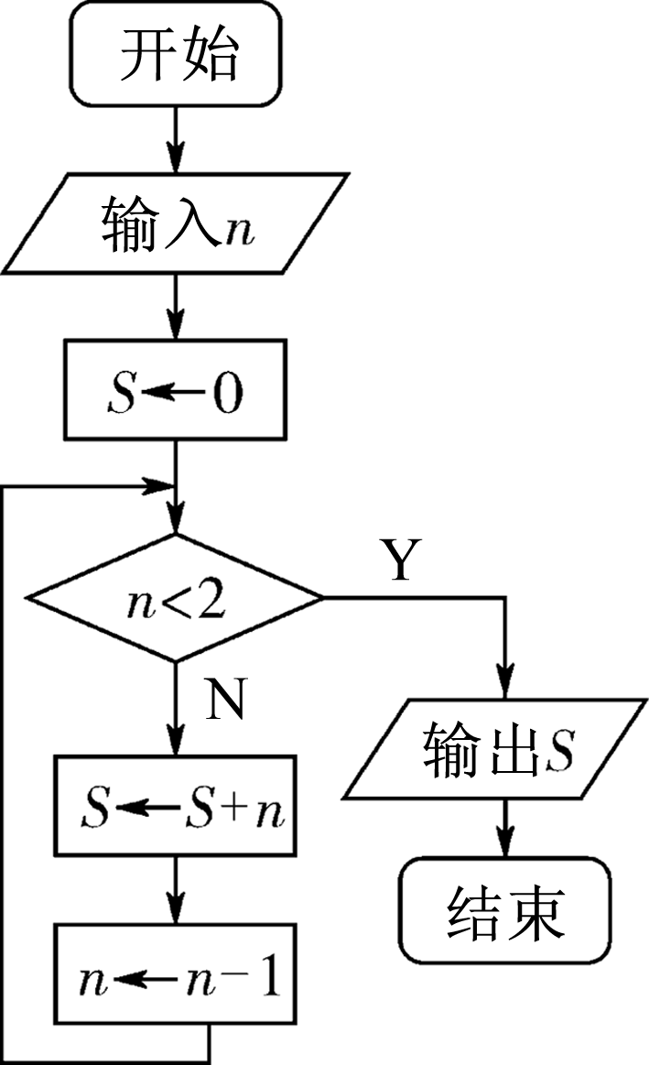

答案：5 049

10. 如图给出的是计算1＋＋＋…＋的值的一个程序框图，其中判断框内应填入的条件是i＞________．

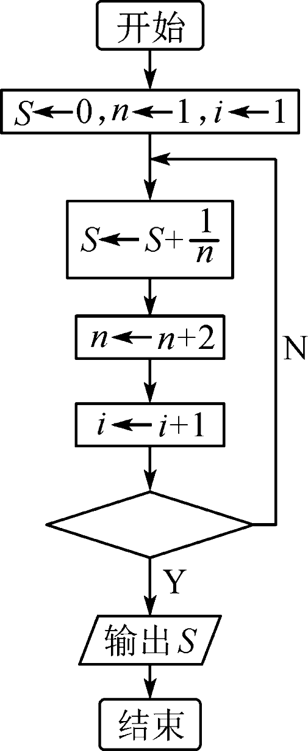

答案：10

12. 已知{an}是单调递增等差数列，设Tn＝|a1|＋|a2|＋…＋|an|(n∈**N**\*)．某学生设计了一个求Tn的部分算法流程图(如图)，则数列{an}的通项公式是________．

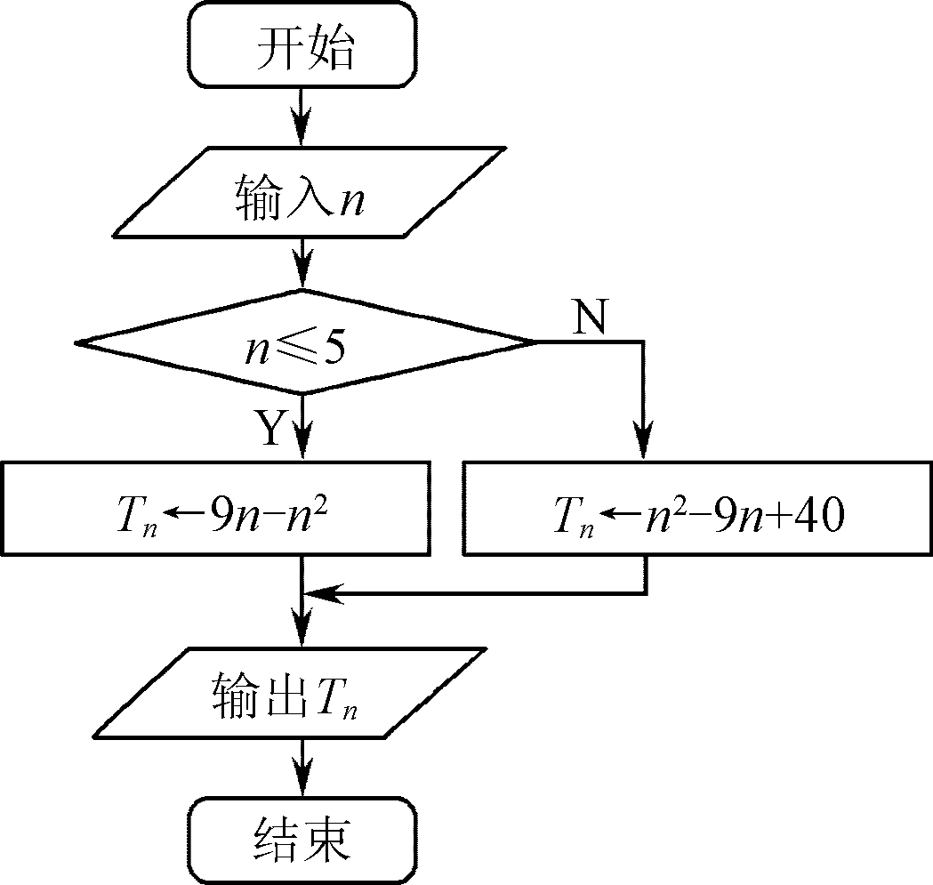

答案：an＝2n－10

解析：由{an}单调递增，知Sn＝a1＋a2＋…＋an＝－(9n－n2)＝n2－9n，从而n≥2时，an＝Sn－Sn－1＝2n－10，n＝1时符合题意，即an＝2n－10.

5. 某程序框图如图所示，该程序运行后输出的i的值是________．

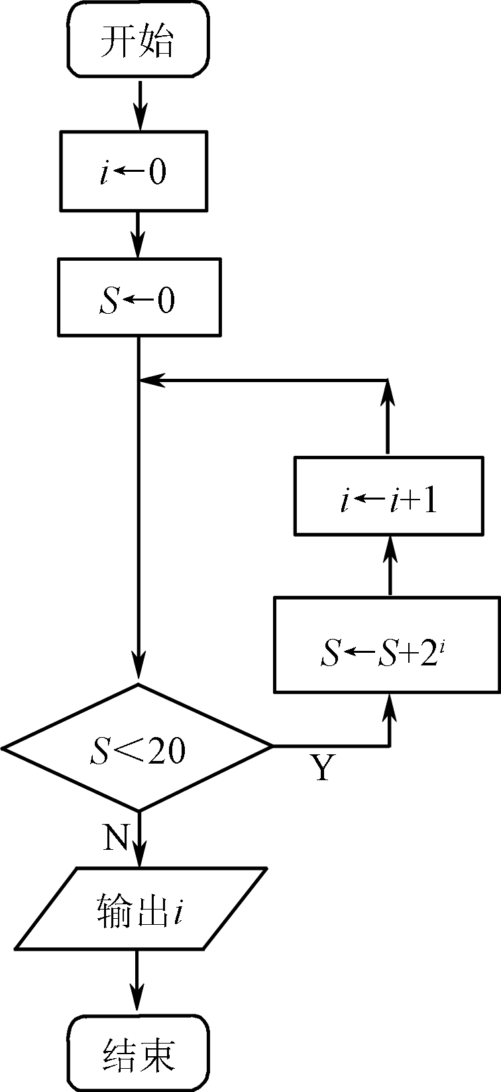

答案：5

3．(2015·北京海淀区期末)阅读如图所示的程序框图，如果输入的*n*的值为6，那么运行相应程序，输出的*n*的值为(　　)

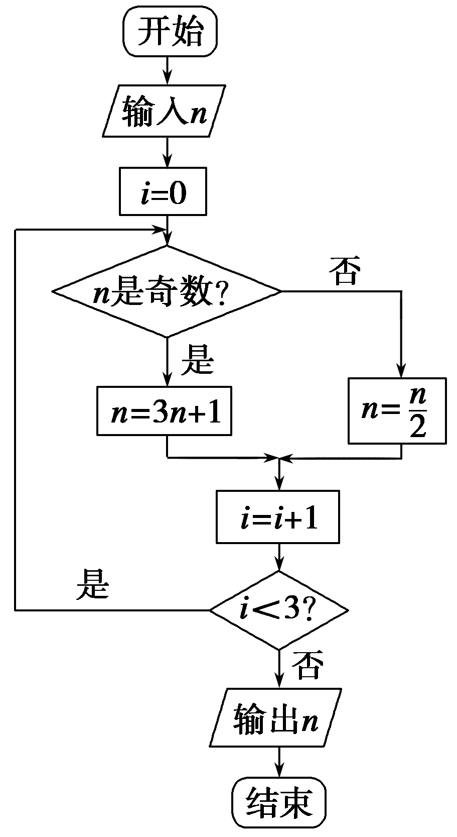

A．3 B．5

C．10 D．16

3．B　[输入*n*＝6时，第一次循环，有*n*＝＝3，*i*＝0＋1＝1；第二次循环，有*n*＝3×3＋1＝10，*i*＝1＋1＝2；第三次循环，有*n*＝＝5，*i*＝2＋1＝3，退出循环，此时*n*＝5.]

6．(2015·沈阳质量监测)有如图所示的程序框图，则该程序框图表示的算法的功能是(　　)

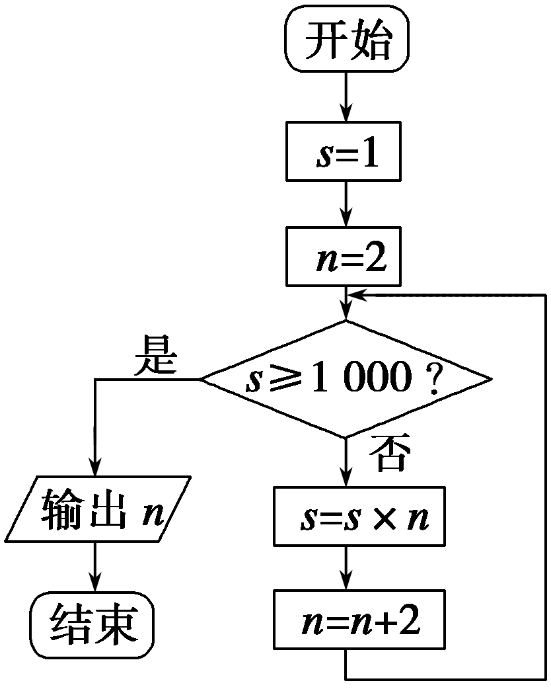

A．输出使1×2×4×…×*n*≥1 000成立的最小整数*n*

B．输出使1×2×4×…×*n*≥1 000成立的最大整数*n*

C．输出使1×2×4×…×*n*≥1 000成立的最大整数*n*＋2

D．输出使1×2×4×…×*n*≥1 000成立的最小整数*n*＋2

6．D　[依题意与题中的程序框图可知，该程序框图表示的算法的功能是输出使1×2×4×…×*n*≥1 000成立的最小整数*n*＋2.]

10．(2014·湖北)设*a*是一个各位数字都不是0且没有重复数字的三位数．将组成*a*的3个数字按从小到大排成的三位数记为*I*(*a*)，按从大到小排成的三位数记为*D*(*a*)(例如*a*＝815，则*I*(*a*)＝158，*D*(*a*)＝851)．阅读如图所示的程序框图，运行相应的程序，任意输入一个*a*，输出的结果*b*＝________.

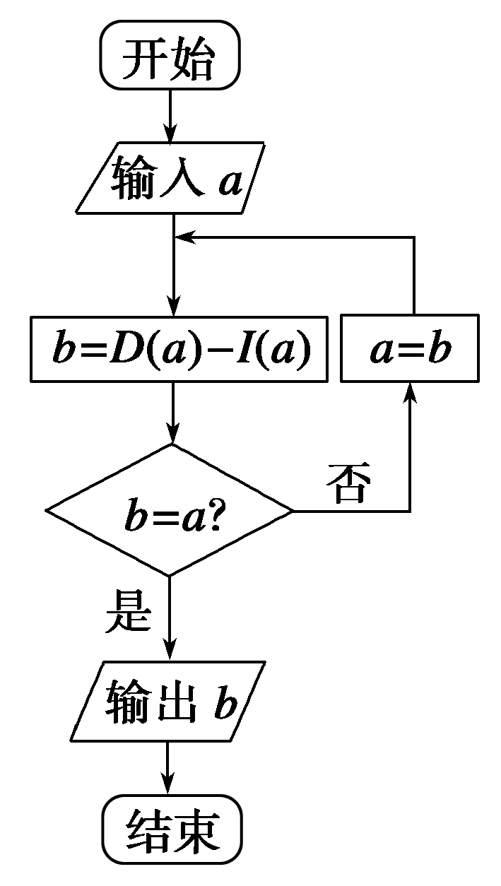

10．495

解析　取*a*1＝815⇒*b*1＝851－158＝693≠815⇒*a*2＝693；

由*a*2＝693⇒*b*2＝963－369＝594≠693⇒*a*3＝594；

由*a*3＝594⇒*b*3＝954－459＝495≠594⇒*a*4＝495；

由*a*4＝495⇒*b*4＝954－459＝495＝*a*4⇒*b*＝495.

**例2** 某篮球队6名主力队员在最近三场比赛中投进的三分球个数如下表所示：

|  |  |  |  |  |  |  |
| --- | --- | --- | --- | --- | --- | --- |
| 队员i | 1 | 2 | 3 | 4 | 5 | 6 |
| 三分球个数 | a1 | a2 | a3 | a4 | a5 | a6 |

　　下图是统计该6名队员在最近三场比赛中投进的三分球总数的程序框图，则图中判断框应填________，输出的s＝________．

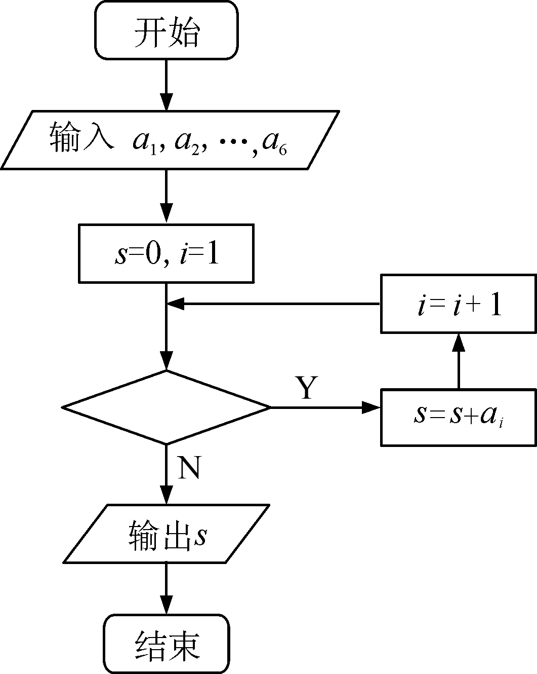

答案：i≤6　a1＋a2＋…＋a6

解析：本题主要考查循环结构的程序框图，要求写判断框中的条件和对六个数据求和．

**例3** 如下图所示，程序框图(算法流程图)的输出结果是________．

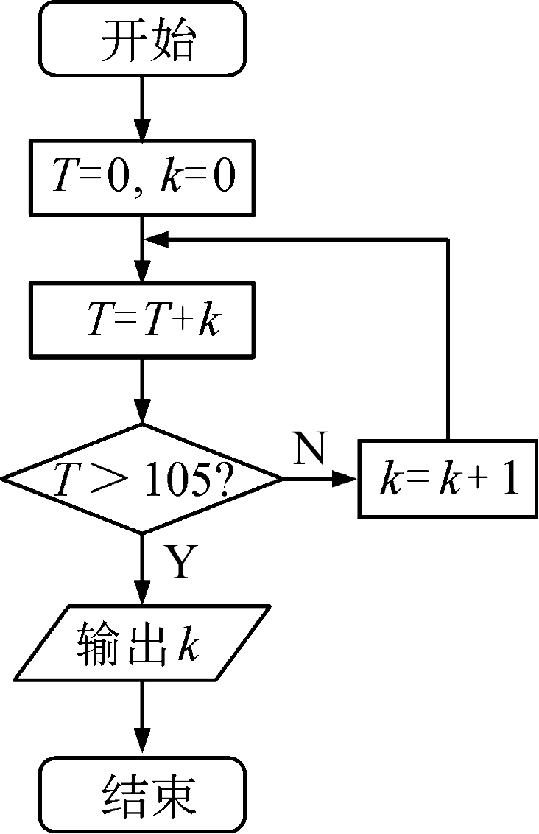

答案：15

解析：本题考查算法框图的识别，考查等差数列前n项和．

由算法框图可知，T＝1＋2＋3＋…＋k＝，若T＝105，则k＝14，继续执行循环体，这时k＝15，T＞105，所以输出的k值为15.

 某计算机程序执行过程如下图所示：

执行步骤　　　　　执行内容

　 S1　　 赋值：a←1，b←9，n←8，i←0

　 S2　　 赋值：d←(b－a)/n

　 S3　　 赋值：x←a＋d×i

　 S4　　 输出：x

　 S5　　 让i增加1

　 S6　　 如果i≤n，则转到S3，否则结束程序

(1) 写出本程序依次输出的结果____．

(2) 若要求依次输出的结果为“1，3，5，7，9”，则该程序可作如下改动____．

答案：(1) 1，2，3，4，5，6，7，8，9

(2) S5改为“让i增加2”或者S1改为“a←1，b←9，n←4，i←0”

**例4** 执行如图所示的程序框图，输出的s的值为________．

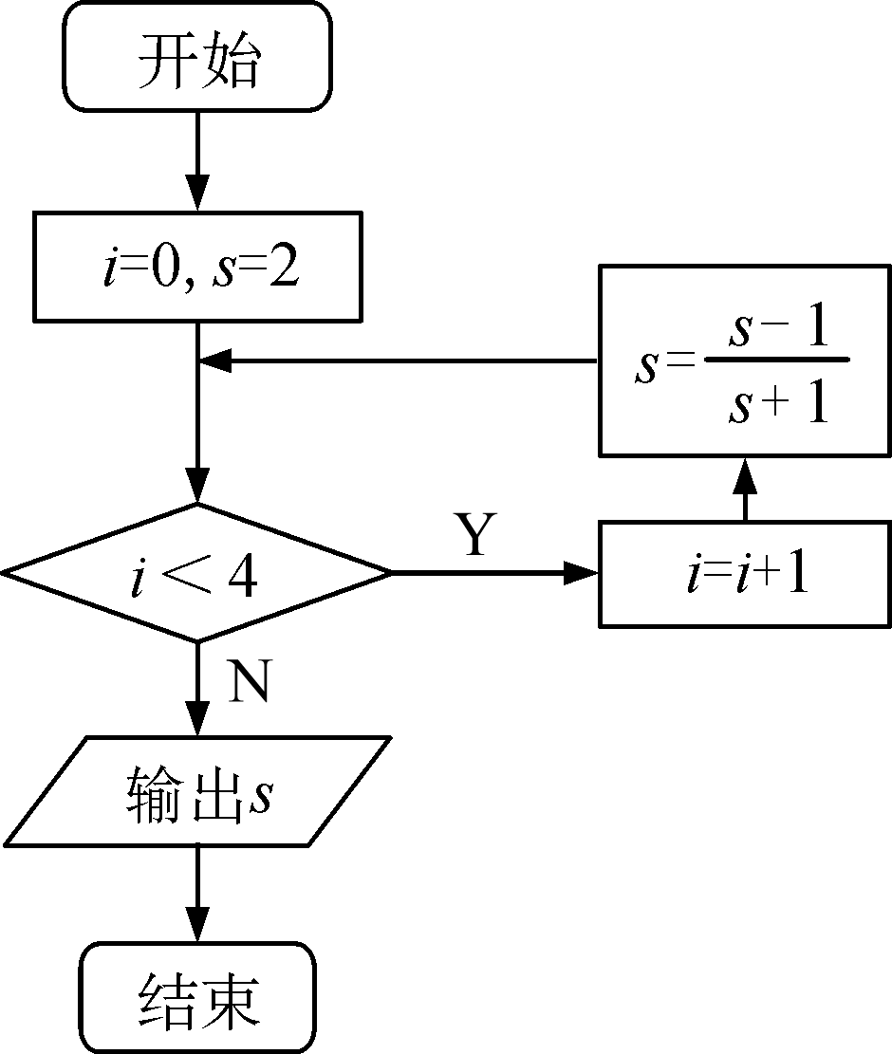

答案：2

解析：循环操作4次时s的值分别为，－，－3，2.

4. (2014·江苏卷)下图是一个算法流程图，则输出的n的值是________．

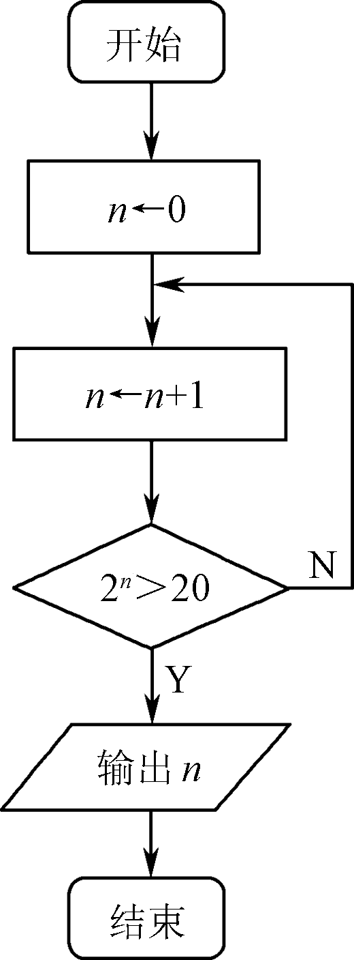

答案：5

5. (2014·重庆卷)执行下图所示的程序框图，若输出k的值为6，则判断框内可填入的条件是________．(填序号)

① s>　② s>　③ s>　④ s>

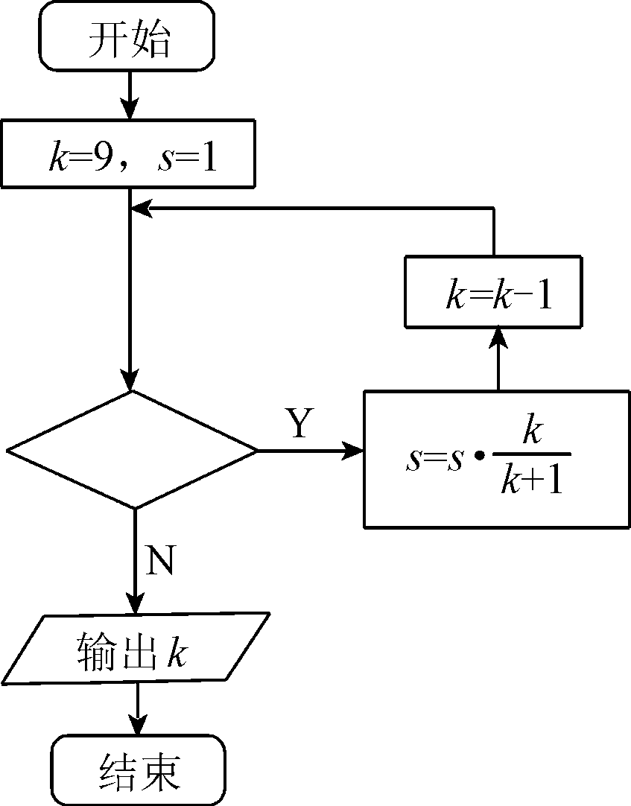

答案：②

6. (2014·陕西卷)根据如图所示的框图，对大于2的整数N，输出的数列的通项公式是________．

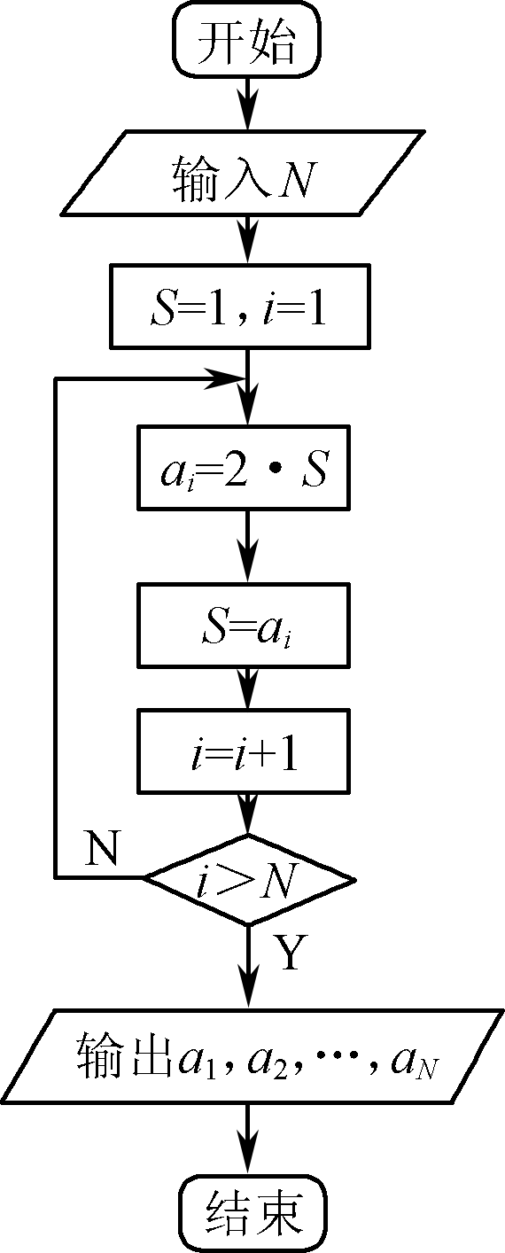

答案：an＝2n

1．(2013·安徽高考)如图所示，程序框图(算法流程图)的输出结果为(　　)

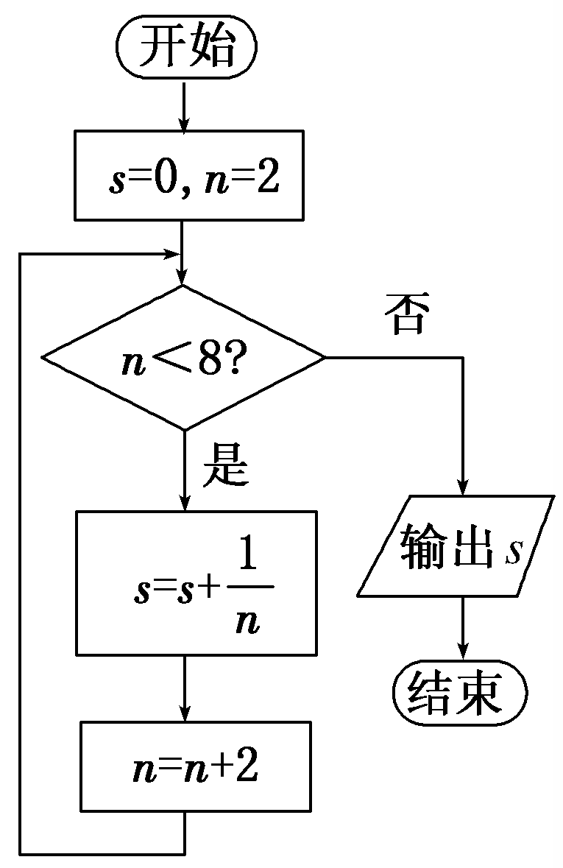

A.　　　　　　　　　　 B.

C. D.

解析：选C　第一次循环后：*s*＝0＋，*n*＝4；第二次循环后：*s*＝0＋＋，*n*＝6；第三次循环后：*s*＝0＋＋＋，*n*＝8，跳出循环，输出*s*＝0＋＋＋＝.

2．(2013·新课标全国卷Ⅱ)执行下面的程序框图，如果输入的*N*＝10，那么输出的*S*＝(　　)

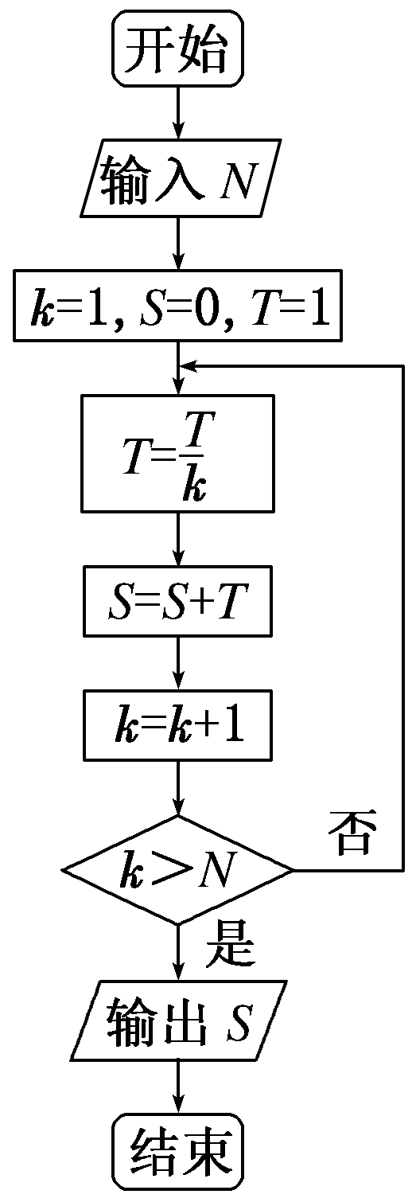

A. 1＋＋＋…＋

B. 1＋＋＋…＋

C. 1＋＋＋…＋

D. 1＋＋＋…＋

解析：选B　根据程序框图的循环结构，依次*T*＝1，*S*＝0＋1＝1，*k*＝2；*T*＝，*S*＝1＋，*k*＝3；*T*＝＝，*S*＝1＋＋，*k*＝4；…；*T*＝，*S*＝1＋＋＋…＋，*k*＝11＞10＝*N*，跳出循环，输出结果

[例1]　(1)(2013·重庆高考)执行如图所示的程序框图，如果输出*s*＝3，那么判断框内应填入的条件是(　　)

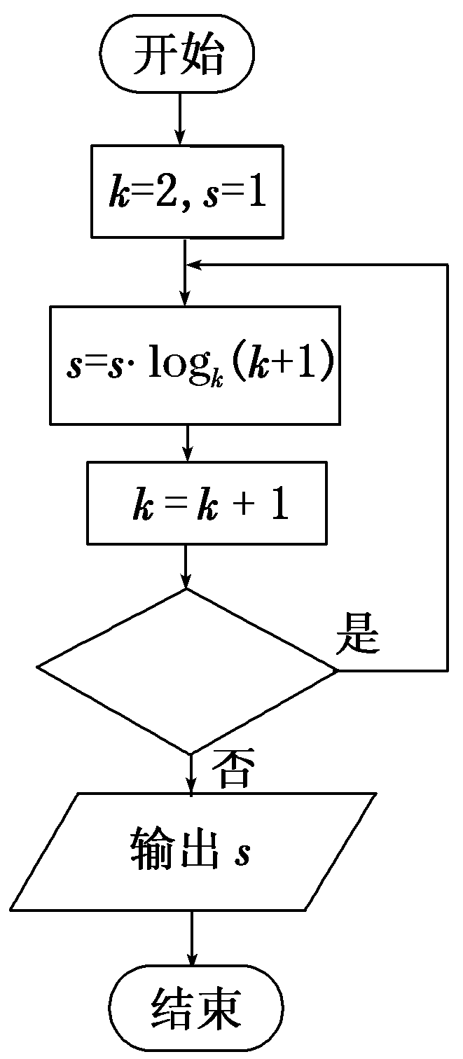

A．*k*≤6？　　　　　　　　 B．*k*≤7?

C．*k*≤8? D．*k*≤9?

(2)(2013·福建高考)阅读如图所示的程序框图，若输入的*k*＝10，则该算法的功能是(　　)

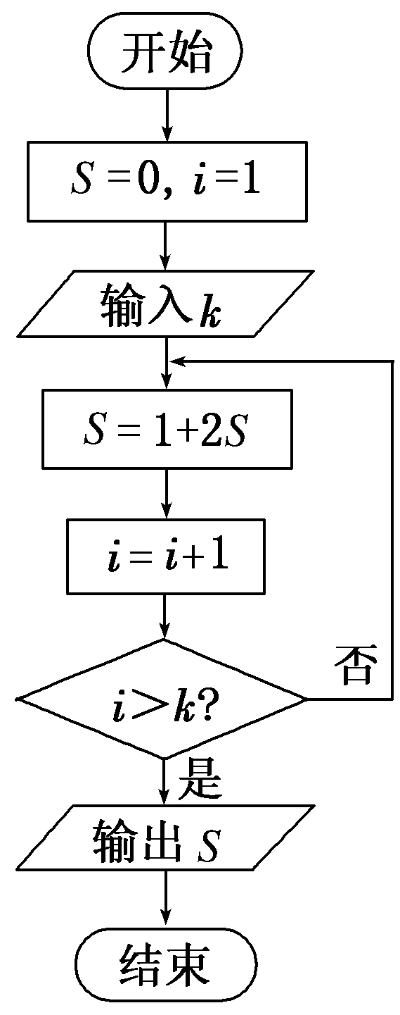

A．计算数列{2*n*－1}的前10项和

B．计算数列{2*n*－1}的前9项和

C．计算数列{2*n*－1}的前10项和

D．计算数列{2*n*－1}的前9项和

[自主解答]　(1)首次进入循环体，*s*＝1×log23，*k*＝3；第二次进入循环体，*s*＝×＝2，*k*＝4；依次循环，当第六次进入循环体时，*s*＝3，*k*＝8，此时终止循环，则判断框内填“*k*≤7？”．

(2)由程序框图可知：输出*S*＝1＋2＋22＋…＋29，所以该算法的功能是计算数列{2*n*－1}的前10项和．

[答案]　(1)B　(2)A

1．某程序框图如图所示，若输出的*S*＝26，则判断框内为(　　)

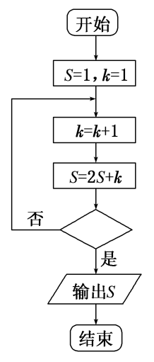

A．*k*>2? B．*k*>3?

C．*k*>4? D．*k*>5?

解析：选B　由程序框图可知，*k*＝1时*S*＝1；*k*＝2时*S*＝2×1＋2＝4；*k*＝3时*S*＝2×4＋3＝11；*k*＝4时*S*＝2×11＋4＝26.

2．执行如图所示的程序框图，输出的结果是________．

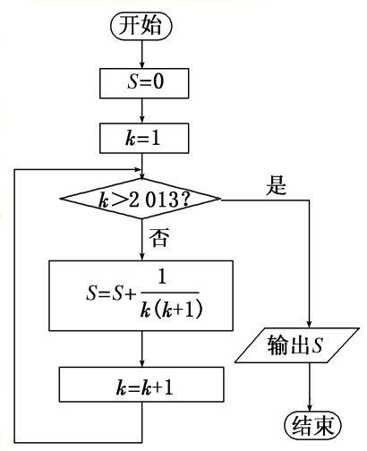

解析：共循环2 013次，由裂项求和得*S*＝＋＋…＋＝＋＋…＋＝1－＝.

答案：